Biljke i gljive
BILJKE
Biljke su živa bića koja rastu iz zemlje.Za rast biljke su potrebni:sunčeva svijetlost i toplota,voda i zemlja.Biljke se dijele na zeljaste(trava,maslačak,djetelina. ) i drvenaste(hrast,breza,kruška).Zeljaste biljke odmah niču iz zemlje sa mekim,tankim stablom,sa listovima odmah pri zemlji,dok drvenaste biljke imaju čvrsto stablo,obloženo korom na kome se nalazi krošnja sa granama i lišćem.Drvenaste biljke se dijele na žbunove,čije grane odmah idu sa stabla iznad zemlje(lijeska,šipurak,drijen,glog) i drveće koje ima stablo i po nekoliko metara sa kog niču grane(bukva,hrast,bor,šljiva).
U biljke spadaju i mahovine i paprati koje nemaju cvijet,plod i sjeme.
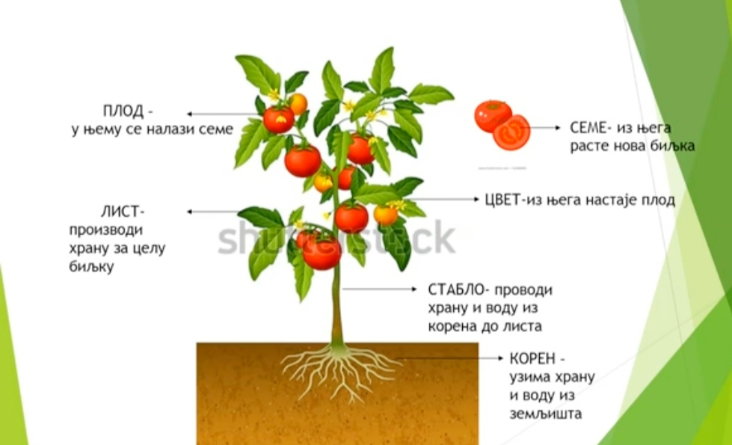

GLJIVE:
Gljive su posebna živa bića koja nisu ni biljke ,ni životinje.Hrane se uginulim biljkama i životinjama.Korisne su za prirodu ,a neke i ljudi jedu.Ražmnožavaju se preko SPORA,nevidljivog dijela u njima,ali za to im je potrebna velika vlaga.Gljive se dijele na :jestive(vrganj,šampinjon,sunčanica) i otrovne(muhara,pupavka).Rastu u šumi u proljeće i jesen,poslije kiše .
